universidad lamar

Actividad Integradora
Química
Alumna: Valeria Noemi López Correa
Maestro: Daniel Salvador Rojas Tapia

Método | Características | Ejemplo | Imagen
Decantación | Separa líquidos insolubles, los cuales se introducen a un embudo de decantación, se deja reposar y se abre la llave para separar el líquido inferior. | El agua y el aceite. | 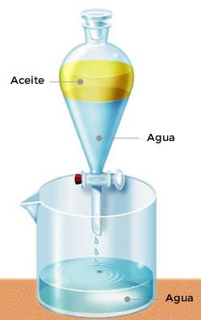
Filtración | Se utiliza en mezclas que tienen sólidos y líquidos. Se pasa la mezcla atraves de un filtro, reteniendo el sólido y pasando el líquido. | Arena y agua. | 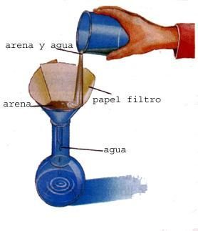
Imantación | Se utiliza en sólidos e incluso e líquidos. Para que funcione, en la mezcla debe de haber un componente con propiedades magnéticas, y el imán separará los componentes magnéticos de los no. | Arena y limadura de hierro. | 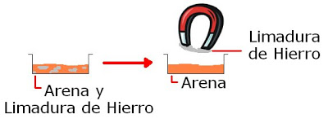
Extracción | Separación de un componente de una mezcla por medio de un disolvente. | La extracción de ciclohexanona (es líquida) de una fase acuosa con acetato de etilo como solvente extractor. | 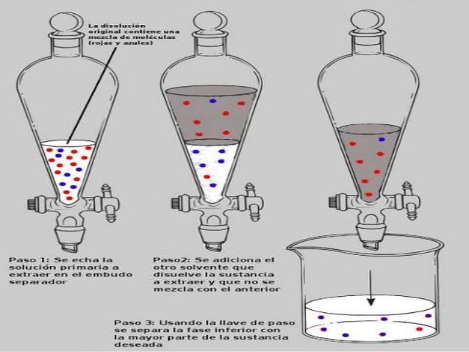
Tamización | consiste que mediante un tamiz , zarandas o cernidores (redes de mallas más o menos gruesas o finas) se separan partículas sólidas según su tamaño. | Arena y rocas. | 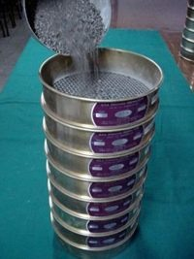
Cristalización | Se forma un sólido cristalino, a partir de un gas, líquido o disolución. En este proceso los iones, moléculas o átomos que forman una red en la cual van formando enlaces hasta llegar a formar cristales | La refinación de azúcar. | 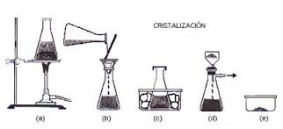
Destilación | Se aprovechan los puntos de evaporación de los componentes. Se va aumentando la temperatura de la mezcla, ya que se evapora de condensa o enfría y se envasa. | Alcohol y agua. | 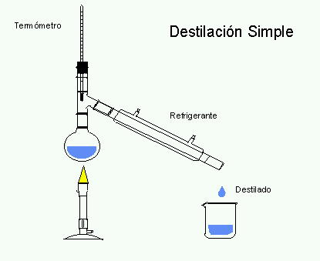
Cromatografía | Se pone en contacto dos componentes inmiscibles, uno debe ser móvil y otro estacionario. La fase estacionaria, un líquido, está contenida en un colector, formando una columna. La fase móvil es una disolución de material que se desea analizar en un disolvente apropiado que no se absorba a la fase estacionaria. La fase móvil pasa a través de la fase estacionaria, y se produce una absorción selectiva: los componentes de la fase móvil que muestren mayor afinidad de absorción con la fase estacionaria quedaran retenidos en las capas superiores de la columna, los de menor afinidad se absorberán más abajo en la columna. | Tinta y sus componentes. | 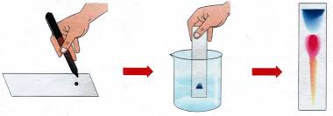
Centrifugación | Se utiliza la fuerza centrífuga por medio de una máquina centrifugadora. En una mezcla que tiene componentes de distintas densidades, al aplicarle fuerza centrífuga se asientan y se logran separar. | Muestras de sangre. | 